T.C.
ATATÜRK ÜNİVERSİTESİ
TOPLUMSAL DUYARLILIK PROJELERİ UYGULAMA VE ARAŞTIRMA MERKEZİ

“Gençlerimiz Yaşlılarla Buluşuyor”
Proje Kodu:6242FE6FDC411
SONUÇ RAPORU
Proje Danışmanı:
Dr. Öğr. Üyesi Lokman CERRAH
Oltu Beşerî ve Sosyal Bilimler Fakültesi
Araştırmacılar:
Ayşe CAN
Dilan ÖZDEMİR
Emine BELAN
Hacer AĞCAKOCA
Hacer KILIÇ
Kader PEKGÖZ

Nisan,2022
ERZURUM

İÇİNDEKİLER
Önsöz.......................................................................................................................................... 3
Özet............................................................................................................................................ 4
Materyal ve Yöntem................................................................................................................... 5
Proje Uygulamasına Ait Görseller……………………………………………………………..6
Sonuçlar....................................................................................................................................10

ÖNSÖZ
Yaşlanma beden yapısı ve işlevinde süregelen bozuklukların birikiminin sonucudur diğer bir değişle yaşlanma önlenmesi mümkün olmayan kronolojik, sosyal ve biyolojik bir süreçtir. Yaşlılar toplumda dezavantajlı konumda olan bireylerdir. Türkiye’de yaşlı nüfus 8 milyon 245 bin 124 kişi olarak bilinmektedir. ‘Gençlerimiz Yaşlılarla Buluşuyor’ projesi her hafta gerçekleştirilen ziyaretlerle ihtiyaçlarını karşılayamayan ve kendini yalnız hisseden yaşlılara bir nebze de olsa da yardımcı olmak, psiko-sosyal destek sağlamak amacıyla geliştirilmiştir. Bu proje yaşlı bireylerin iyilik halini artırmak, yas süreçlerinde yanlarında olmak ve toplumdan soyutlanmamış olduklarını hissettirmek amacıyla önem taşımaktadır.

ÖZET
Yaşlılık; bireylerin fiziksel ve ruhsal güçlerini bir daha yerine gelmeyecek şekilde yavaş yavaş kaybetme hali olarak tanımlanmaktadır. İnsanlar yaşlandıkça maddi ve manevi kayıplar nedeniyle mücadele edilmesi zor fiziksel, psikolojik, sosyal ve ekonomik sorunlar yaşamaktadırlar. Yaşlanmayla birlikte üretkenlikte ve fizyolojik süreçlerde sürekli ve kaçınılmaz düşüşler görülmektedir. Yaşlılıkta görülen sağlık sorunları hem yaşlı bireyin bağımlılığını artırmakta, hem de ileri sağlık sorunları durumunda yaşlısına bakım veren aile bireylerinin desteğe ihtiyaç duymasına neden olmaktadır.
Her insan gibi yaşlıların da sosyal boyutlu, sosyal içerikli sorunları vardır. Yaşlının, birey olarak kendisi, aile, iş, emeklilik, arkadaş, dost vb. çevresi içinde, yani sosyal çevresi içinde; kendisinde rahatsızlık, sıkıntı, huzursuzluk duygusu uyandıran, yani sorun olan her alanda ve her konuda bu rahatsızlığın giderilmesi ya da en aza indirilmesi için yapılan müdahalelerin her biri sosyal hizmettir. Özetle sosyal hizmetler, yaşlıların sosyal alanda yaşadıkları sorunların, sıkıntıların çözülmesi için verilen hizmetler bütünüdür.
Erzurum ilinin Oltu ilçesinde gerçekleştirdiğimiz “Gençlerimiz yaşlılarla buluşuyor” projesi ile kendilerini yalnız hisseden yaşlı bireylerle yapılan sohbetler ile manevi destek sağlanmaya çalışılmıştır. Toplumun kendilerini dışladıklarını hisseden yaşlı bireylere yapılan ziyaretler ile toplumun birer parçası oldukları hissettirilmeye çalışılmıştır. Yaşadıkları kayıplardan dolayı yas süreci yaşayan yaşlı bireylerin yas süreçlerini sağlıklı bir şekilde atlatmaları için destek sağlanmaya çalışılmıştır. Ziyaret ettiğimiz yaşlı bireylerin ihtiyaçları olup olmadığı sorulup var olan ihtiyaçları doğrultusunda kaynaklara ulaşmalarında arabuluculuk sağlanmıştır. Bu doğrultuda Sosyal Yardımlaşma ve Dayanışma vakfı aracılığıyla hazırlanan gıda kolileri yapılan ziyaretler sırasında yaşlılara ulaştırılmıştır.
Bu proje Atatürk Üniversitesi Toplumsal Duyarlılık Projeleri tarafından desteklenmiştir.
Anahtar Kelimeler: yaşlı, destek, psiko-sosyal destek, ziyaret

MATERYAL VE YÖNTEM
Araştırmanın Türü
Bu çalışma bir Toplumsal Duyarlılık Projesi’dir.
Araştırmanın Yapıldığı Yer ve Zaman
Proje ekibi tarafından 29.03.2022-28.06.2022 tarihleri arasında Erzurum’un Oltu ilçesinde gerçekleştirilmiştir.
Projenin Uygulanışı
Oltu Sosyal Hizmet Merkezine gidilerek kurum tarafından psiko-sosyal desteğe ihtiyaç duyan yaşlı bireyler tespit edilmiştir. Kurumdan bireylerin gerekli bilgileri alınarak bireylerle iletişime geçilmiştir. Telefon aracılığı ile iletişime geçilen bireylere projeden bahsedilip projeye katılma ve ziyaretler için gerekli izinler alınmış ve gönüllü olan bireyler ile proje yürütülmeye başlanmıştır. Bireylerle beraber karar verilerek her cuma ziyaret günü olarak belirlenmiştir. Yapılan ile görüşmede tanışma gerçekleştirilip projenin amacından bahsedilmiştir daha sonra bireylerin bazı ihtiyaçları tespit edilmiştir. Sosyal Yardımlaşma ve Dayanışma Vakfı aracılığıyla bu ihtiyaçlar giderilmeye çalışılmıştır. Her cuma yapılan ziyaretler ile projeye devam edilmiştir. Ziyaretler sırasında ekte yer alan fotoğraflar için izinler alınmıştır.

PROJE UYGULAMASINA AİT GÖRSELLER
Yapılan ilk ziyaret
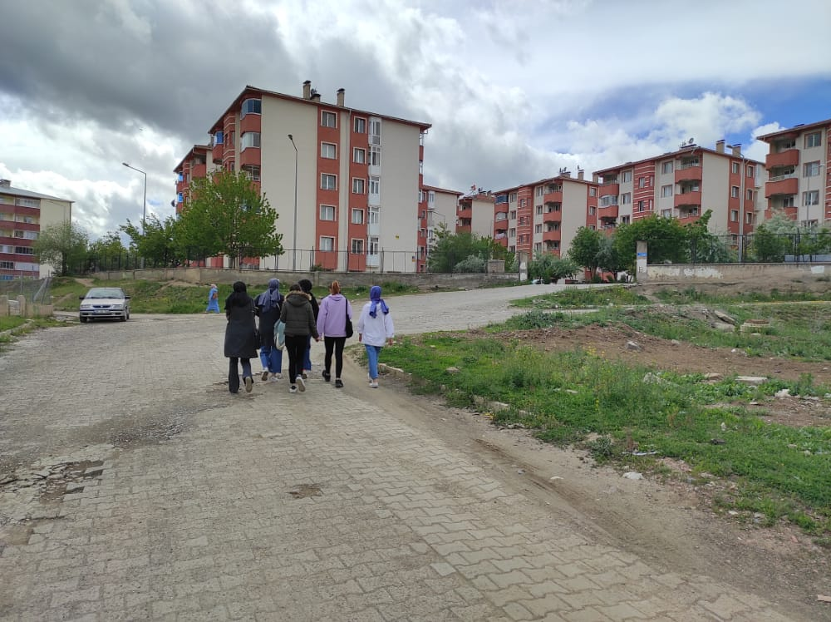

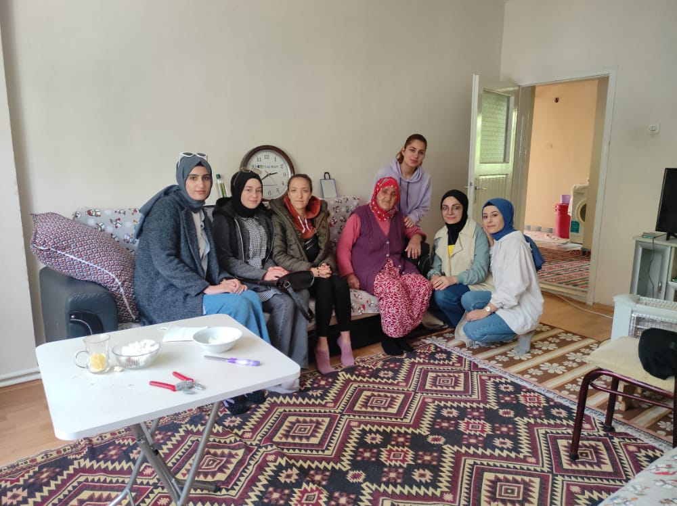

Gıda kolilerinin dağıtımı
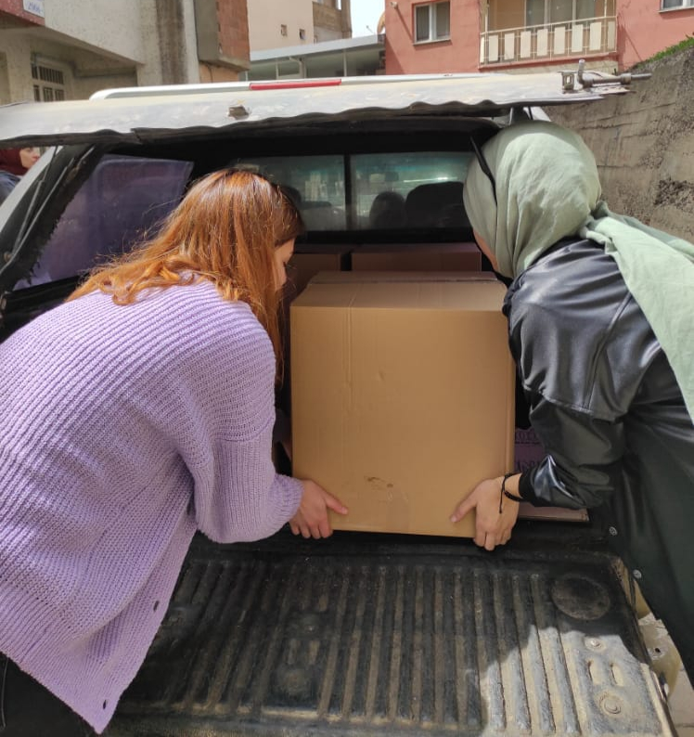

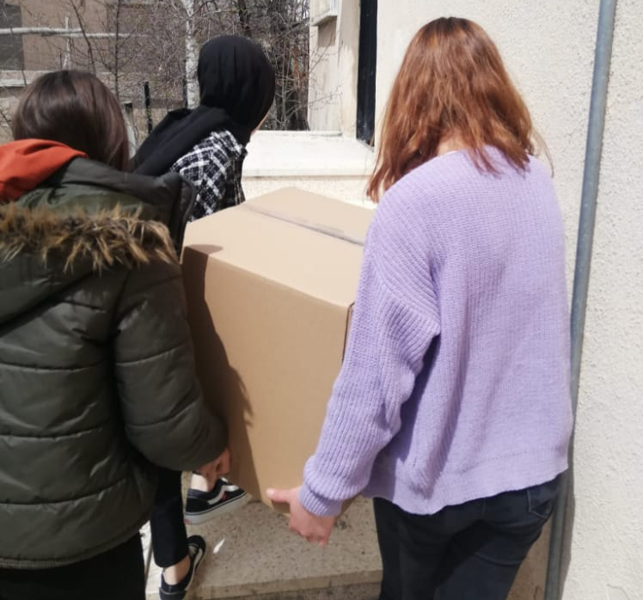

Ziyaretler
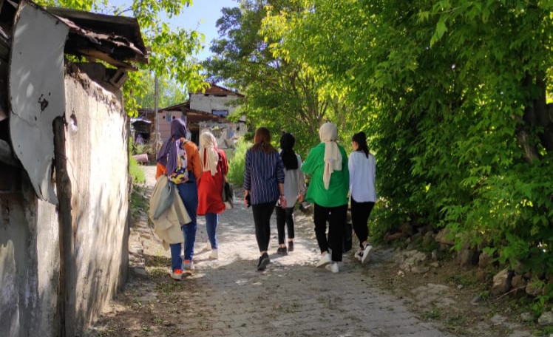

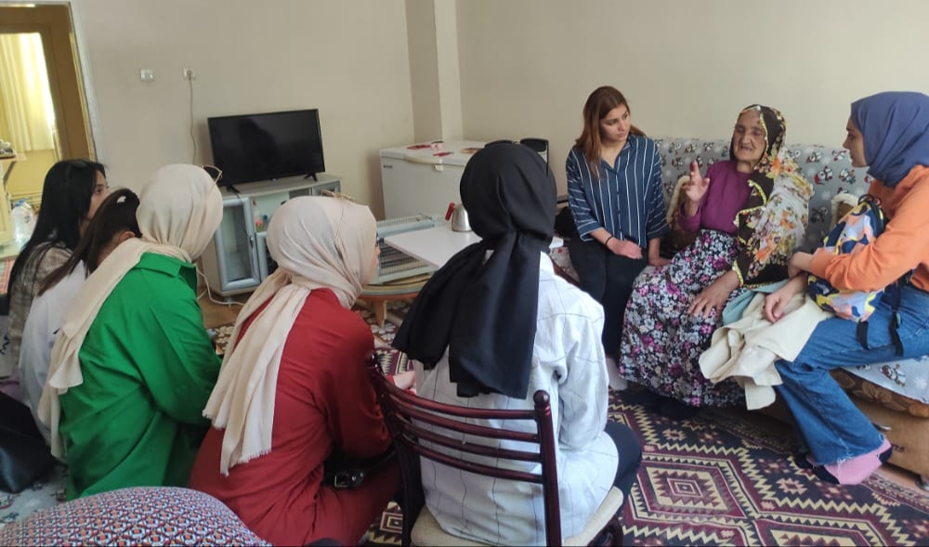

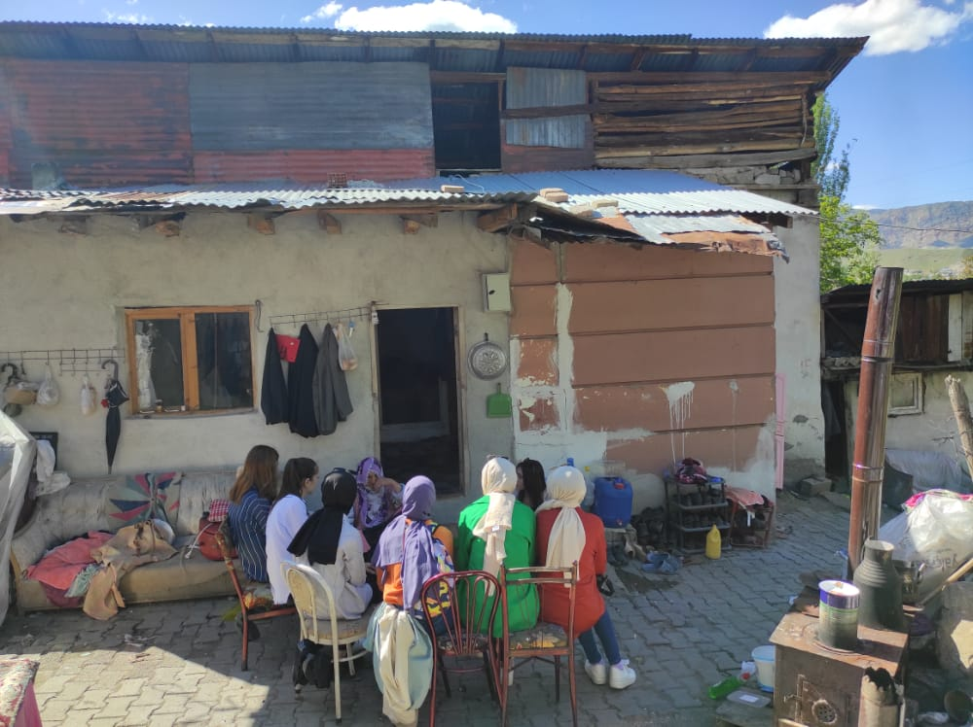

SONUÇ
Yaşlılar toplumumuzda göz ardı edilmeyecek ve her türlü gereksinimleri karşılanmaları gereken bireylerdir. Gereksinimleri karşılanan yaşlılar toplumda huzur içinde yaşamaktadırlar. Erzurum Oltu ilçesinde bulunan yaşlı bireylerin psiko-sosyal desteğe ihtiyaçları olduğu gözlemlenmiştir. Bu proje ile ilçede bulunan yaşlı bireylere ziyaretler gerçekleştirilerek gereksinimleri karşılanmaya çalışılmıştır. Bu süreçte katkıda bulunan Atatürk Üniversitesi Toplumsal Duyarlılık Projeleri Uygulama ve Araştırma Merkezi'ne teşekkür ederiz.

